2015年台湾中央大学小学期暑期项目简介与行程安排

研修课程
汉字与台湾文化（汉字里过节、节令中遇见汉字）
课程规划
2周， 36小时； 2学分
时间
2015/7/12-2015/7/25
费用
• 姊妹校 – USD 1,000
*此课程费用包含 1.住宿 2.教学教材 3.台湾文化之旅 3.接机/送机

课程表

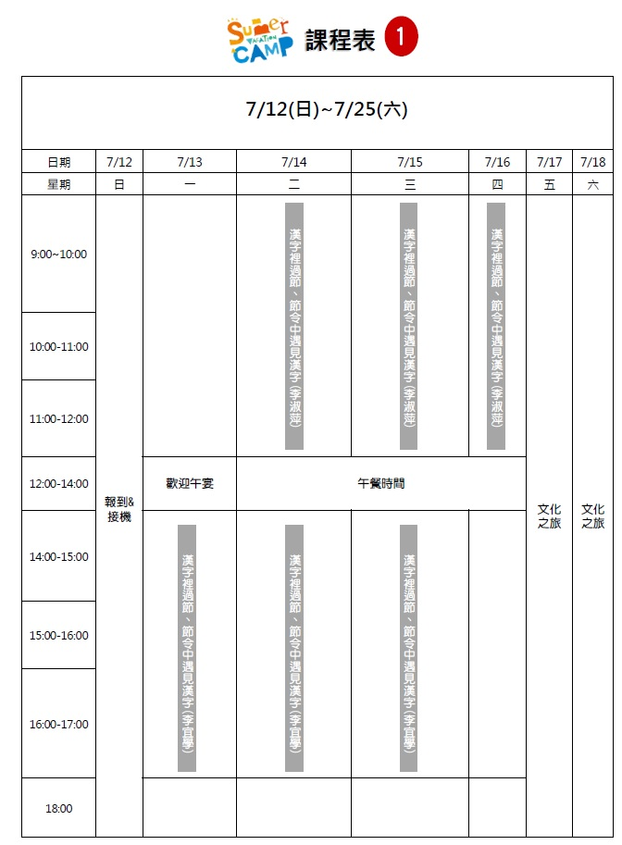
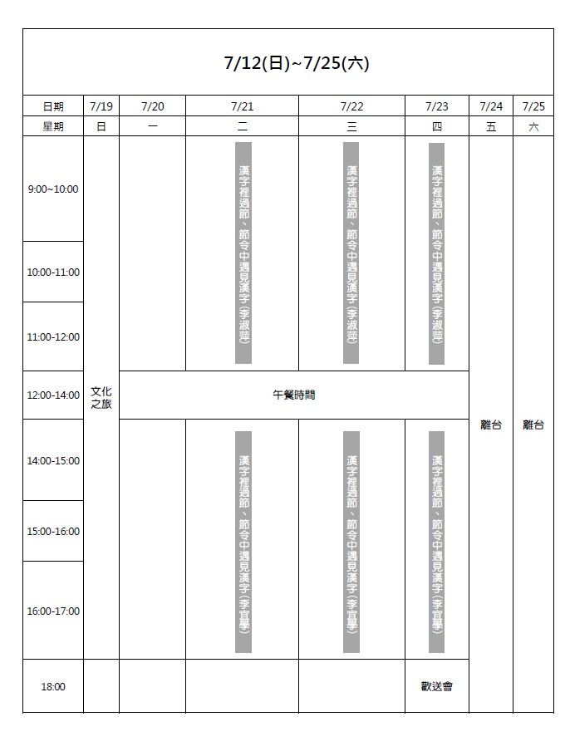

课程介绍
透过中国文字的探索与诗词的研读，藉以了解中国社会之文化面向与生活情境。
- 汉字与文化
文字是一种文化现象，而文化的发展也影响着文字的产生与变异。汉字属形系文字，为一图象式文字，有着丰富的文化涵容特质。藉由汉字形义的探讨，可以深入了解中国社会的各个面向，继而了解汉字所蕴涵的文化深意，体会博大精深的中华文化。随着时代的移转，新文化新事物，给汉字赋予新的意义和内容，藉由古今词义的演变，也让今人对于古词新义有更多的了解和想象空间。
- 传统岁时节令与古典诗词
本课程旨在配合时序流转、节庆递嬗，带领学生阅读与之相应的古典诗词，期使学生能够重新发现中国古典诗词的语言文字之美，并主动联系古典与现代的生活情境，诗意地安居于现实生活中。

